Лекция 4. Факторы биологической и рыбохозяйственной продуктивности: Концентрация биогенных элементов.

План лекции:
- Концентрация биогенных элементов.

1. Концентрация биогенных элементов

Одной из обязательных составляющих в обеспечении фотосинтеза растений является наличие минеральных элементов питания, а именно макро- и микроэлементов.
Для водных растений наиболее дефицитными являются, в первую очередь, соединения фосфора, азота, а для морских акваторий – и кремния. Эти элементы принято называть биогенами.
Для континентальных водоемов их источниками являются дождевые и ливневые стоки, растворение и смыв с поверхности водосборной площади, в последнее время стоки промышленных, сельскохозяйственных производств, коммунальные стоки и т. д. В крупные водоемы (озера, моря, океаны) они выносятся реками или черпаются из глубин Мирового океана, где их концентрация во много раз выше, чем у поверхности (рис).

Р, мкг/л
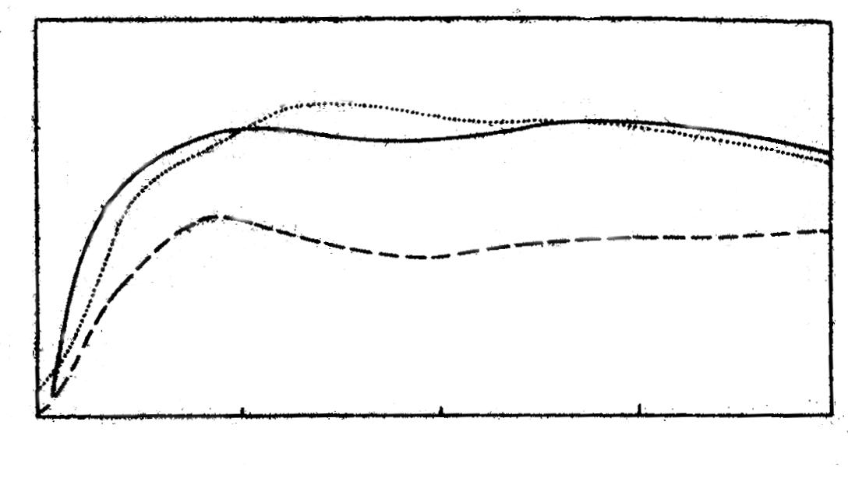
3,0

1
2

2,0

3

1,0

0,0

0 1000 2000 3000 Глубина, м

Рис.6. Распределение фосфатов с глубиной в океанах: 1 - Индийском; 2 - Тихом; 3 - Атлантическом.

Объясняется это тем, что в верхнем фотическом слое биогены очень быстро используются растениями и их концентрация становится минимальной.

Si, 200
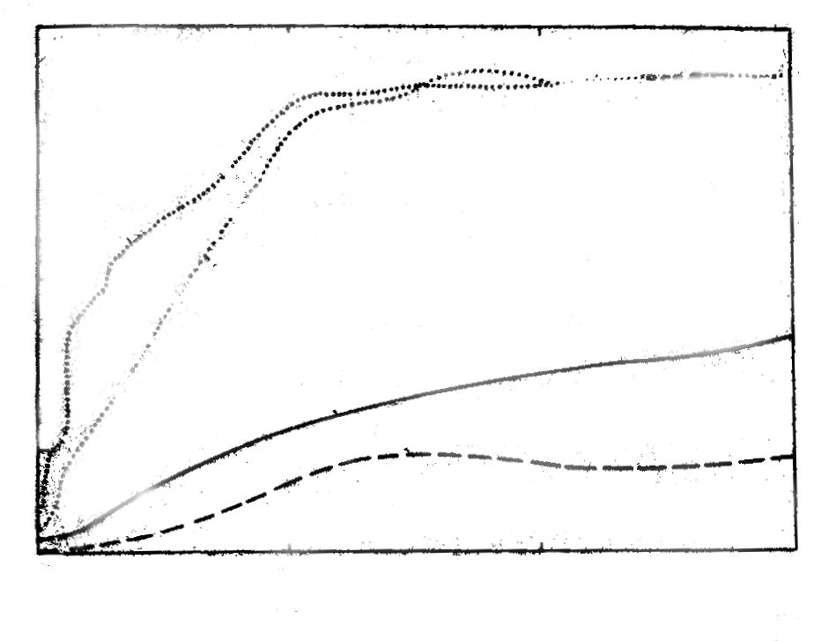
мкг/л

1

2

100

 | 3
 | 4
0,0
0 | 1000 | 2000 | Глубина, м

Рис.7. Распределение силикатов с глубиной в океанах: 1 - в северной части Тихого океана; 2 - в северо-восточной части Тихого океана; 3 - в Индийском океане; 4 - в южной части Атлантического океана.

На глубине, где из-за нехватки света фотосинтез не идет (нижняя граница ассимиляции у растений наблюдается при освещенности около 400 лк – это глубины до 200 м в кристально чистой воде), биогенов значительно больше. На глубине 200 м их уже в 2-4 раза больше, чем у поверхности, на глубине 1000 м – больше в несколько раз.
Именно там, где достаточно биогенов и где условия освещенности хорошие, как правило, наблюдается богатая растительная жизнь. Во внутренних крупных водоемах и окраинных морях это обычно предъустьевые участки рек (Волги, Дона и др.). Исключения наблюдаются лишь там, где пресные речные воды сильно распресняют соленую воду прибрежных участков, а выносимая минеральная взвесь экранирует солнечную радиацию (Амазонка, Хуан-хе, Конго и др.).

В открытых морях и океанах богатые жизнью участки – это участки выхода на поверхность богатых биогенами глубинных вод. Причин такого выхода глубинных вод может быть много:
- вертикальная конвенция водных масс, в связи с сезонным, т.е. осенне-зимним охлаждением поверхности моря (характерна для высоких широт, где располагаются самые обширные продуктивные участки мирового океана);

- сгонные ветровые течения, вызывающие восходящее течение воды (наблюдаются вдоль западных побережий континентов – Калифорния, Перу, запад Африки и др.);

- области экваториальных и антарктических дивергенций (расхождение течений);

- системы циклонических течений (громадные расходящиеся круговые течения);
- подъемы водных масс при встрече подводных течений с подводными возвышенностями и т.д.

Общее правило: рыбопродуктивность выше там, где биогенов больше.

Во многих случаях наличие необходимого минерального питания выступает в качестве главного фактора лимитирующего биологическую продуктивность водных акваторий. Именно это наблюдается в обширных районах центральной части Южной Атлантики, экваториальных районах Тихого и Индийского океанов. В общей поверхности океанов такие участки составляют около
50%.
Участки с малым насыщением биогенами эпизодически могут образовываться и в континентальных водоемах, даже очень небольшой площади, – в озерах, особенно в болотистой местности, в прудах – при их высокой загрузке рыбой и недостаточном кормлении и т.д.

- Купинский С.Б. Продукционные возможности рыбохозяйственных водоемов и объектов рыбоводства : Учебное пособие. – СПб.: Издательство «Лань», 2019. – 232с.
- Тылик, К.В. Общая ихтиология: Учебник. – Калиниград: Издательство ООО «Аксиос», 2015. – 394 с.
- Купинский, С.Б. Биологические основы рыбоводства. Лабораторный практикум: учебно-методическое пособие / С.Б. Купинский, М. М. Усов, Р.М. Цыганков. – Горки : БГСХА, 2018. – 154с.

